# Spickzettel BWL1

## Das Ökonomische Prinzip

Damit eine optimale Relation zwischen Input und Output realisiert werden kann, bedient man sich des ökonomischen Prinzips.

Das ökonomische Prinzip kann auf drei Arten formuliert werden:

1. Maximumprinzip

Aufwand fix, Ziel variabel

z.B. Eine neue Pizzeria will mit einem Werbebudget von CHF 100`000 möglichst viele

Kunden gewinnen.

1. Minimumprinzip

Ziel fix, Aufwand variabel

z.B. Die Pizzeria möchte, dass ihr Pizzakurier mit möglichst wenig Benzin auskommt.

1. Optimumprinzip

Ist eine Kombination zwischen Maximum- und Minimumprinzip und besagt, dass mit möglichst wenig Mitteln ein möglichst grosser Nutzen erzeugt werden soll.

z.B. Mit möglichst kleinem finanziellem Einsatz soll die Qualität der Pizzas möglichst optimiert werden, d.h. möglichst gut sein.

## Unterteilung der Güter

|  |  |  |
| --- | --- | --- |
| Begriff | Erklärung | Beispiel |
| Wirtschaftsgüter | Alle Güter, die einen Preis haben, nicht jedem zugänglich sind | Lebensmittel, Kleider |
| Freie Güter | Werden von der Natur im Überfluss bereitgestellt und sind für jedermann frei verfügbar. Haben keinen Preis | Sonnenlicht, Luft |
| Gebrauchsgüter | Diese können wiederholt benutzt werden | Zahnbürste |
| Verbrauchsgüter | Durch den Konsum werden diese Güter verbraucht | Zahnpaste |
| Immaterielle Güter | Physisch nicht anfassbare Güter. | Patente, Rechte und Dienstleistungen |
| Investitionsgüter | Diese werden für die Erstellung von Gütern und Dienstleistungen verwendet. | Maschinen, Werkzeuge, Notebook |
| Substitutionsgüter | Güter, welche die gleiche oder ähnliche Bedürfnisse befriedigen. Man kann also ein bestimmtes Gut durch ein Substitutionsgut sehr einfach ersetzen. | Butter und Margarine,  Öl und Gas |
| Komplementärgüter | Komplementärgüter sind Güter, die gemeinsam nachgefragt werden, weil sie sich in ihrem Nutzen ergänzen. | Velo und Velohelm,  Auto und Benzin,  Ski und Bindung |

## Bedürfnispyramide von Maslow

|  |  |
| --- | --- |
| 1 Grundbedürfnisse | z.B. Grundlebensmittel |
| 1 Sicherheitsbedürfnisse | z.B. Polizei, sicherer Arbeitsplatz |
| 3 Soziale Bedürfnisse | z.B. Mitgliedschaft in einem Verein |
| 4 Bedürfnis nach Anerkennung und Wertschätzung | z.B. Segelyacht, Markenkleider |
| 5 Selbstverwirklichung | z.B. Weltreise |

## Einteilung der BWL in der Wissenschaft

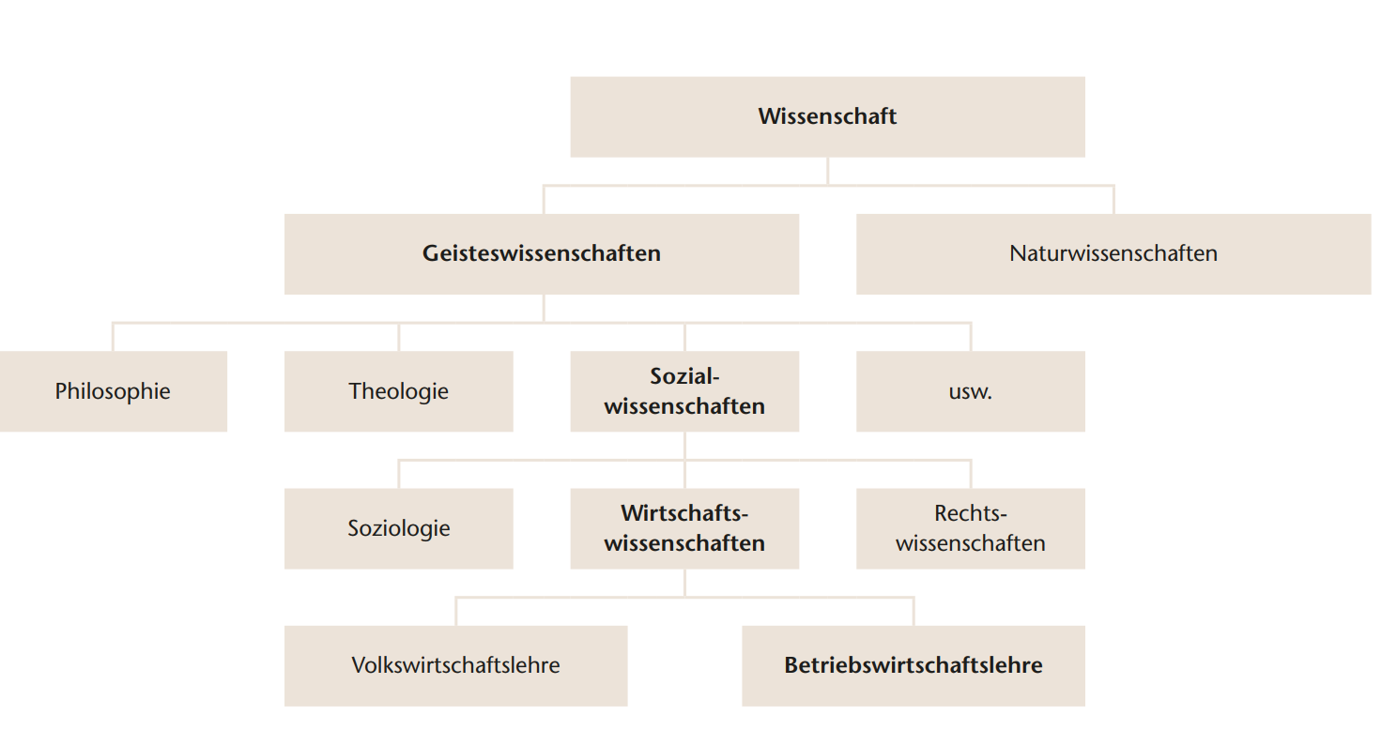

## Unterteilung der BWL (allgemeine und spezielle BWL, institutionelle Beispiele angeben

## Kriterien zur Unterteilung von Unternehmen beschreiben und Beispiele angeben

## Rechtsformen beschreiben und unterscheiden können (AG, GmbH, Kollektivgesellschaft, Einzelunternehmung)

### Einzelunternehmung:

z.B. Maler/Informatiker, der sich selbstständig macht

Geeignet für Tätigkeiten, die stark mit inhabenden Person in Verbindung stehen. Oft entscheiden sich Architekten, Handwerker, Ärzte, Anwälte und lokale Handelsfirmen für die Rechtsform des Einzelunternehmens. Kein Startkapital erforderlich. Der Inhaber haftet unbeschränkt mit seinem persönlichen Privatvermögen. Keine Juristische Person. Vorkommen ca. 325'000. Gründung verursacht nur kleine Kosten. Zu rechnen ist mit CHF 0 bis CHF 1'000 für eine Beratung zu den Gründungsmodalitäten – zum Beispiel durch einen Treuhänder – sowie mit CHF 120 für den Eintrag ins Handelsregister.

### Kollektivgesellschaft

Geeignet ist eine ideale Rechtsform für kleine Unternehmen, deren Gesellschafter eine enge persönliche und berufliche Verbindung aufweisen.

## Aussagen zwischen VWL und BWL unterscheiden können

## Wirtschaftssektoren unterscheiden können

## Zielformulierung nach der SMART-Systematik

## Zielbeziehungen kennen und Beispiele geben

## Kennzahlen wie Produktivität und Wirtschaftlichkeit beschreiben können